Участники проекта:


Агентство архитектурной фотографии «Формат»
Первое российское фотоагентство, специализирующееся на профессиональной фотосъемке архитектуры.
С агентством «Формат» работают лучшие российские архитектурные фотографы, постоянно публикующиеся в профильных изданиях как в России, так и за рубежом: Юрий Пальмин, Влад Ефимов, Алексей Народицкий, Кирилл Овчинников, Сергей Леонтьев, Александр Русов, Ирина Кайдалина.
Агентство предоставляет комплексный набор услуг по фотосъемке объектов архитектуры:
- выбор фотографа из числа лучших российских и зарубежных профессионалов, специализирующихся на съемке архитектуры;
- подготовка, организация и проведение фотосъемок;
- контроль над соответствием фотоматериалов пожеланиям заказчика;
- комплектация иллюстративного сопровождения, включая архивные фотоматериалы, к любым полиграфическим проектам архитектурной тематики;
- контроль над соблюдением авторских и имущественных прав.
Агентство «Формат»/FORMAT
www.archphoto.ru
info@archphoto.ru
+7 495 410 00 76

Персоналии:
Юрий Пальмин (1966) – один из самых известных архитектурных фотографов России. Занимается фотографией с 1989 г., начинал свою профессиональную деятельность в ЦНИИТИА и Моспроекте. Сотрудничает с журналами AD, «Проект Россия», SPeeCH, Building ARX и др. Работает по заказам известных российских архитекторов: А. Бродского, Ю. Григоряна, Е. Асса, Т. Кузембаева, Н. Лызлова, В. Плоткина, С. Скуратова, Дж. МакАдама и др. Занимался художественными проектами, как персонально, так и в сотрудничестве с другими художниками – Аленой Кирцовой, Александром Бродским, Владом Ефимовым, Сергеем Леонтьевым.

Владислав Ефимов (1964) – фотограф-художник, успешно совмещающий занятия профессиональной фотографией и деятельность в области современных аудио-визуальных искусств. В 1985 году окончил Московский автомеханический институт. С 1987 года участвует в выставках (объединение «Эрмитаж»), с 1991 года выставляется персонально (галерея «Школа»). Участник более 50 групповых и 20 персональных выставок. В 1995-96 гг. – стипендиат Берлинской Академии художеств.


Журнал GEO
Издательский дом Gruner + Jahr (www.guj.de)— один из крупнейших в Европе. В 1976 году Gruner + Jahr выпустил новый журнал в зеленой обложке - GEO. Немецкое издание имело огромный успех, так он начал свое шествие по миру. В 1979 году появилась французская версия GEO, в 1986-м – испанская. В России GEO вышел в свет в феврале 1998 года.
GEO – это журнал о путешествиях и о культуре народов разных стран, о достижениях в сфере науки и техники, о животном и растительном мире, предоставляющий энциклопедически точную информацию. Фотографии GEO - это не просто иллюстрации к тексту, а уникальные работы лучших мастеров со всего света, часто работающих в экстремальных условиях. Увлекательные статьи для нашего журнала написаны самыми известными российскими и зарубежными авторами.
Редакция GEO.ru
123000, Москва, Шмитовский пр., д. 3, стр. 3.
Тел.: (495) 937 60 90
e-mail: geo@gjrussia.com

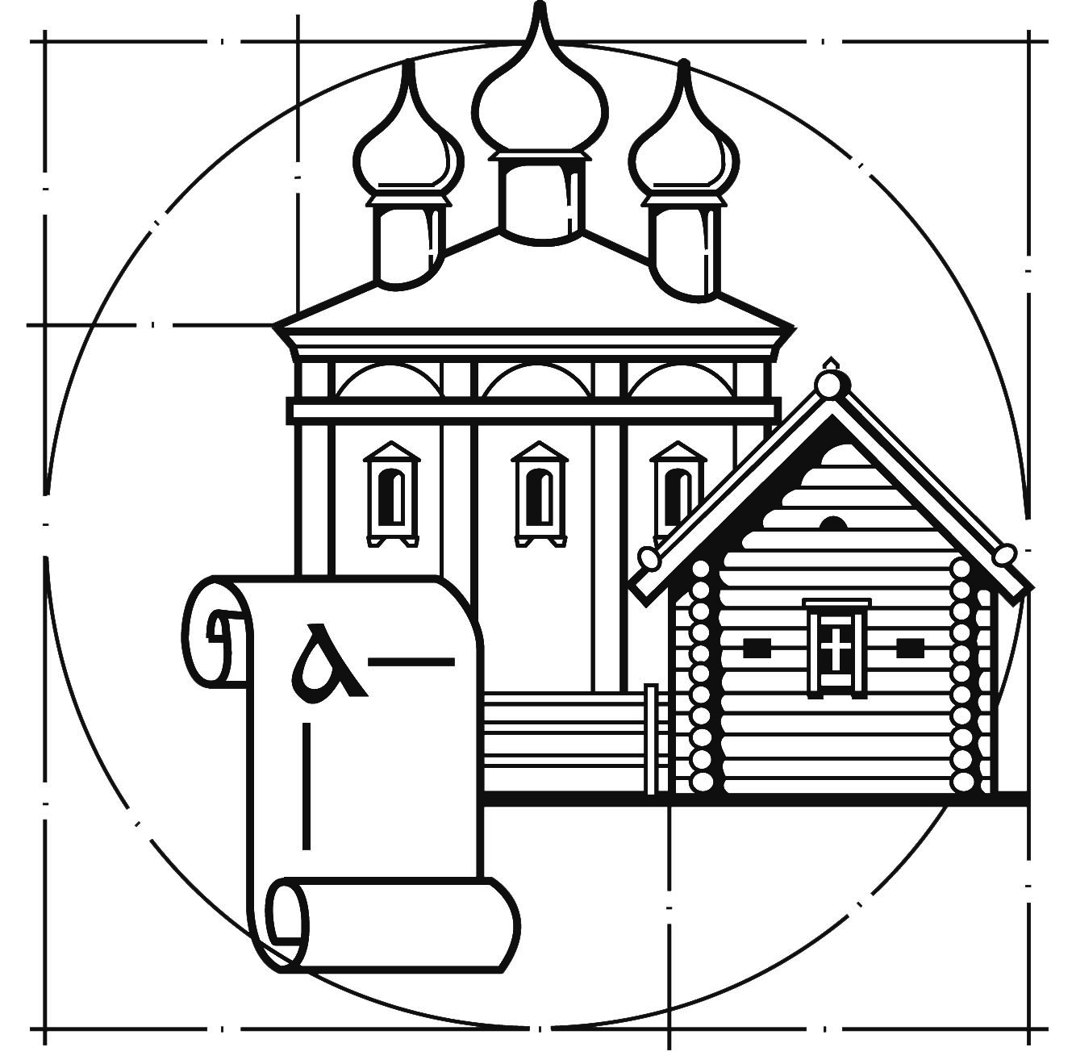
Научно-исследовательское предприятие «Этнос»
НИП «Этнос» создано в 1990 году на базе Научно-исследовательской лаборатории прикладных историко-культурных исследований Нижегородского государственного университета им. Н.А. Лобачевского.
Деятельность НИП «Этнос» основана на принципах изучения и сохранения культурного наследия народов России, развития архитектурных традиций с учетом требований современности. Особое внимание уделяется возрождению культуры деревянного зодчества.
Основными направлениями деятельности предприятия являются:
- историко-культурные исследования. Выявление и паспортизация памятников истории и культуры Нижнего Новгорода и Нижегородской области.
- реставрация и реконструкция. Разработка проектов реставрации и приспособления для современного использования объектов культурного наследия.
- этнографические исследования и музейное строительство. Полевые и историко-архивные исследования по материальной и духовной культуре народов России.
- новое строительство. Разработка проектов нового строительства, культового, жилого и общественного назначения в исторической среде.
- возрождение традиций деревянного зодчества. Разработка и реализация проектов деревянных жилых домов и других сооружений на основе традиционных рубленых конструкций и резного декора.
- реновация исторических территорий. Разработка концептуальных проектов, направленных на развитие туризма, традиционных народных промыслов, музейно-туристических комплексов.
- научная и научно-просветительская деятельность.
ООО «Этнос», НИП
603005, Нижний Новгород, ул. Пискунова, 27
Телефоны: (8312) 4308767


Пролаб Центр
Основанная в 1997 году компания «Пролаб Центр» на протяжении 12 лет, вместе с ростом интереса к фотоискусству в России, неуклонно совершенствует качество услуг в области фотопечати и в реализации фотопроектов любого масштаба.

Компания "Пролаб Центр" стремится внести свой вклад в развитие фотоискусства в России — найти новые связи между фотографами, ценителями, кураторами галерей, коллекционерами, искусствоведами и журналистами. В этом направлении действует клуб ПроЛаб и галерея фотографических дебютов на Мосфильме, в которой выставляются работы перспективных авторов.
Компания "ПроЛаб-Центр" предлагает услуги по трем главным направлениям:
- Photoplacement – размещение фотоискусства в среде,
- Curator – организация и оформление выставок и презентаций,
- Production – выполнение различных производственных заказов на высококлассном оборудовании.
Пролаб-Центр
www.prolab.ru
E-mail: online@prolab.ru
+7 495 795 07 93

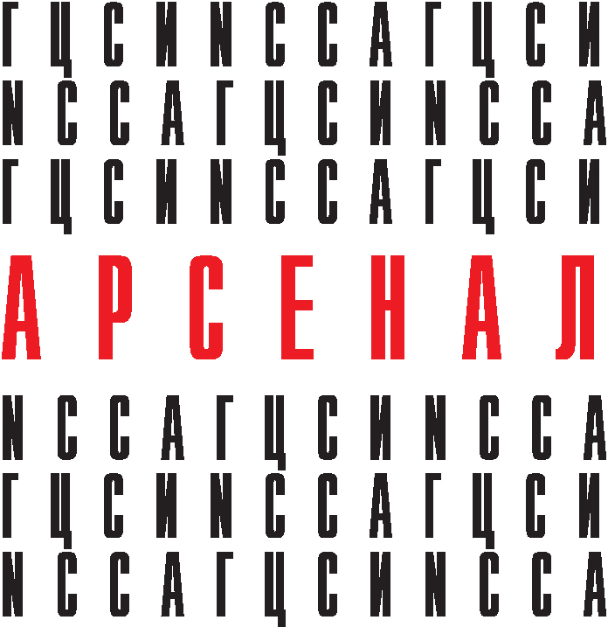
Приволжский филиал Государственного центра современного искусства
Государственный центр современного искусства в Нижнем Новгороде – научно-исследовательская и музейно-выставочная организация, созданная в 1997 г. на базе общественной организации «Центр современной культуры "Кариатида"» Анной Гор и Любовью Сапрыкиной. С 2007 года филиал получил статус Приволжского.
В 2003 году ГЦСИ в Нижнем Новгороде передано здание Арсенала в Нижегородском кремле. Арсенал, памятник архитектуры классицизма середины XIX века, после ремонта и реконструкции станет международным музейно-выставочным комплексом.
Направления деятельности Приволжского филиала ГЦСИ:
- организация российских и международных выставочных проектов современного искусства в Нижнем Новгороде и других городах Поволжья.
- формирование видеоархива, на основе которого делается цикл телевизионных передач «Арсенал современного искусства». Телепрограмма «Арсенал современного искусства» и ее авторы – участники и победители российских конкурсов телевизионного мастерства и современного искусства. Последние выпуски телепрограмм доступны для просмотра на сайте www.art.nnov.ru
- разработка и проведение образовательных и просветительских программ в сфере современной культуры, организация публичных лекций и мастер-классов.
- АРХОТЕКА: формирование архива новейшей архитектуры Нижнего Новгорода:
ГЦСИ (Нижегородский филиал)
г. Нижний Новгород, улица Рождественская, дом 24в.
тел./факс (831) 430-45-09
e-mail: info@art.nnov.ru


Агентство P-Arch
Специализированная компания, работающая под девизом «Продвижение архитектуры». Сфера деятельности агентства P-Arch – коммуникация и маркетинг в области архитектуры и недвижимости. Деятельность Агентства адресована тем, кто проектирует и строит, – компаниям, считающим архитектуру важной частью своей работы или даже единственным ее содержанием, тем, кто понимает необходимость популяризации архитектуры в обществе.
P-Arch занимается продвижением компаний и их проектов, работой с масс-медиа и профессиональными сообществами, проведением различных акций – экскурсий, выставок, пресс-конференций. Своих партнеров видит во всех, кто связан с архитектурой, – в девелоперах, архитекторах, подрядчиках, производителях строительных и отделочных материалов. Считает важными проекты любого масштаба – от интерьеров зданий до градостроительных и инфраструктурных решений.
P-Arch инициирует проекты, направленные на популяризацию современной архитектуры и повышение интереса общества к ней, а также поддерживает различные некоммерческие проекты. Это необходимо, поскольку в России архитектурные процессы, несмотря на строительный бум, незаслуженно находятся на периферии общественного внимания. Среди проектов P-Arch – «Свобода доступа», Дни архитектуры в Москве, Клуб архитектурной критики, «ПромоПром. Индустриальное наследие».
P-Arch
www.P-Arch.ru
www.ArchiDays.ru
info@p-arch.ru
+7 499 502 88 67

